Lappeenrannan Teknillinen Korkeakoulu 9.12.1999

Tietotekniikan osasto

1628 Suojatut tietoyhteydet

SOCKS

4858 Pitkonen Mikko TiN

5533 Rossi Mikko TiN

5990 Eronen Mikko Ko5

6209 Keinonen Eerika Ti5

1. Johdanto
SOCKS on proxy -protokolla asiakas/palvelin ympäristöihin. SOCKS:iin sisältyy kaksi pääkomponenttia, SOCKS -palvelin ja SOCKS -asiakaskirjasto. SOCKS -palvelinimplementaatio on sovelluskerroksessa ja SOCKS -asiakaskirjasto on asiakkaan sovellus- ja kuljetuskerrosten välissä.

1.1 Mikä on proxy
Proxy -palvelin välittää asiakkaalle yhteyden sovelluspalvelimeen ja välittää tietoa asiakas- ja sovelluspalvelimen välillä. Sovelluspalvelimen näkökulmasta proxy -palvelin on asiakas.
Kun asiakas haluaa luoda yhteyden sovelluspalvelimeen, asiakas ottaa yhteyden proxy -palvelimeen. Sovelluspalvelimen osoite ja porttinumero välitetään proxy -palvelimelle proxy -protokollan välityksellä. Sen jälkeen proxy -palvelin luo yhteyden sovelluspalvelimeen. Kun yhteys sovelluspalvelimeen on luotu proxy -palvelin välittää tietoa asiakkaan ja sovelluspalvelimen välillä.
Tällä hetkellä on olemassa kaksi versiota SOCKS -protokollasta, versio 4 ja versio 5. SOCKS versio 4 protokollaan viitataan usein "SOCKS V4". Samoin SOCKS versio 5 protokollaan viitataan usein "SOCKS V5".

1.2 SOCKS OSI mallissa

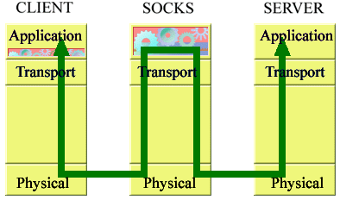

1.3 SOCKS:in yleistyminen
SOCKS:in yksinkertaisuuden vuoksi SOCKS:ia on yleisesti käytetty kytkentäisenä palomuurina. Koska SOCKS palvelin vaikuttaa asiakkaalle sovelluspalvelimelta, ovat asiakkaat piilossa. Näin SOCKS palvelin tarjoaa keskitetyn kanavan ulkoiselle liikenteelle.

1.4 SOCKS -malli
SOCKS V4 -protokolla suorittaa kolme funktiota; yhteyden pyyntö, yhteyskanavan luonti, ja sovellusdatan välitys. SOCKS V5 -protokollaan on lisätty autentikointi.

SOCKS V5
SOCKS V5 -protokolla on myös tunnettu nimellä AFT (authenticated firewall traversal), joka on avoin Internet -standardi (rfc1928) suorittamaan verkkoliikenteen välitystä kuljetuskerroksella. Se toteuttaa monia asioita joita SOCKS versio 4 protokolla ei kokonaisuudessa ratkaissut tai joka oli jäänyt kokonaan pois:
- Vahva autentikointi
- Autentikointitavan neuvottelu
- Osoitepalvelun välitin
- Tuki UDP sovellutuksille
- Viestin oikeellisuus ja yksityisyys

Lisäksi on olemassa kaksi SOCKS V5:seen liittyvää standardia, jotka tukevat kahta autentikointitapa:
- Käyttäjätunnus/Salasana autentikointi SOCKS V5:selle (rfc1929)
- GSS-API (Generic Security Service Application Programming Interface) autentikointi SOCKS V5:selle (rfc1961). GSS-API tukee myös viestin eheyden ja oikeellisuuden varmistusta.

1.5 SOCKS:in kontrollivirta

Kuva 1 kuvaa SOCKS V5 kontrollivirtamallia. Alue vihreän katkoviivan sisällä kuvaa SOCKS V4 toiminnallisuutta.
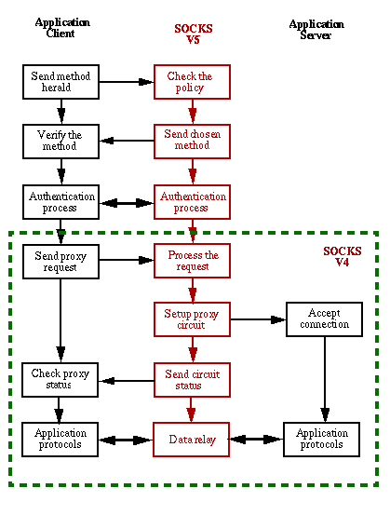

2. Harjoitusongelman kuvaus
Tehtävänä on asentaa SOCKS V5 –palvelinohjelmisto valittuun ympäristöön ja toiseen koneeseen SOCKS V5 -protokollaa tukeva asiakasohjelma käyttämään palvelimen välityspalvelua. Palvelinohjelmisto on konfiguroitava autentikoimaan kyseinen asiakasohjelma.

2.1 Palvelinohjelman asennus
Hae palvelinohjelman lähdekoodit sisältävä paketti osoitteesta http://www.socks.nec.com/.
Pura paketti, käännä ja asenna se. Asennusohjeita löytyy README ja INSTALL –tiedostoista, sekä WWW -sivuilta.

2.1.1 Palvelinohjelmiston konfigurointi
Konfiguroi palvelinohjelmisto asennusalustalle sopivaksi ja toteuta autentikointi ainakin yhdelle käyttäjätunnukselle. Ohjelman vaatimien konfiguraatiotiedostojen kuvaukset löytyvät asennetuilta manuaalisivuilta (socks5.conf ja socks5.passwd).

2.2 Asiakasohjelman asennus ja testaus
Valitse jokin SOCKS V5 –protokollaa ja autentikointia tukeva ohjelma ja asenna se valitsemallesi koneelle. Aseta ohjelma käyttämään välityspalvelimenaan aiemmin asentamaasi konetta. Testaa ohjelman toiminta ja tutki palvelinpuolen logista, kuinka yhteys on muodostunut.

3. Malliratkaisu

3.1 Palvelin
Palvelinalustana GNU/Linux i386, distribuutiona Redhat 6.0 ja kernelin versio 2.2.5.
Asennuksen konfigurointi käskyllä configure, käännetään käskyllä make all ja asennetaan käskyllä make install.

3.1.1 Konfiguraatiotiedostot

socks5.conf:

interface 192.168.3.2 - 192.168.3.1
auth - - u
permit - - - - - - meronen

socks5.passwd:

meronen secret

3.1.2 Palvelimen käyttö
Käynnistetään palvelin root –oikeuksilla käskyllä socks5 –d 3. Tarkistetaan systeemin logista palvelimen käynnistyneen:

Dec 7 18:23:45 qn-lpr1-16 Socks5[26537]: Socks5 starting at Tue Dec 7 18:23:45 1999 in normal mode

3.2 Asiakas
Alustana Win98. SOCKS V5 –asiakkaana Hummingbird SOCKS, joka korvaa Windowsin TCP/IP –pinon omallaan, joka käyttää SOCKS V5 -protokollaa.
Ohjelman saa Hummingbirdin kotisivuilta osoitteesta: http://www.hummingbird.com/products/nc/socks/index.html.

Asennetaan ohjelma sen asennusohjelmalla MS-DOS –kehotteesta asennusohjeiden mukaisesti ja käynnistetään kone uudestaan.

3.2.1 Konfiguraatiodostot
\windows\system –hakemistossa tiedosto SOCKS.CNF:

DIRECT 192.168.0.0 255.255.0.0
SOCKD5 @=192.168.3.1 0.0.0.0 0.0.0.0
GSS 0

3.2.2 Asiakasohjelman testaus
TCP/IP –yhteyttä luotaessa sisäverkon ulkopuolelle kysyy ohjelma käyttäjätunnuksen/salasanan ja koittaa autentikoida käyttäjän palvelimelta.

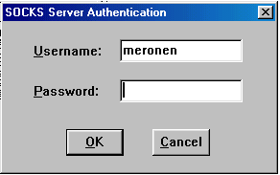
Yhteyden muodostamisesta tulee tietoa palvelimen logiin, esim:

Dec 7 18:45:50 qn-lpr1-16 Socks5[26589]: TCP Connection Terminated: Normal (192.168.3.2:1052 to 209.207.224.222:80) for user meronen: 271 bytes out, 213 bytes in
Dec 7 18:45:51 qn-lpr1-16 Socks5[26590]: Flow Recv: server closed connection
Dec 7 18:45:51 qn-lpr1-16 Socks5[26590]: TCP Connection Terminated: Normal (192.168.3.2:1053 to 209.207.224.222:80) for user meronen: 262 bytes out, 212 bytes in
Dec 7 18:45:52 qn-lpr1-16 Socks5[26579]: Flow Recv: server closed connection

4. Ensimmäinen ja viimeinen oljenkorsi
man socks5
man socks5.conf
man socks5.passwd

5. Pistemäärä
Tehtävän vaikeustaso riippuu paljolti tekijöiden aikaisemmasta Unix/Linux –kokemuksesta. Ottaen huomioon joidenkin mahdollisesti vähäisemmän kokemuksen, arvioimme kokonaistyömäärän sopivaksi kahdesta kolmeen henkilölle.

6. Viitteet
http://www.hummingbird.com/products/nc/socks/index.html
http://www.socks.nec.com
http://ldp.mpoli.fi/HOWTO/Firewall-HOWTO-12.html

